METTITI IN GIOCO!!!

Se l'immagine è quella presentata qui sotto, cosa ci sarà nella finestra “0/1!?

0/1
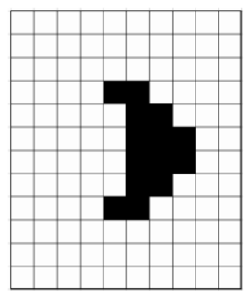

E se comprimiamo l'immagine? Quale sarà la sequenza relativa a quella Immagine?

| | | | | | | | | | | | | | | | | | | | | | | | |

Provate a ricostruire l'immagine corrispondente alla sequenza ( ricordati che parte sempre dal nero!!)

0|1|2|8|2|1|1|2|1|1|4|1|1|2|1|4|6|5|12|1|1|3|6|3|1|2|3|1|2|1|3|3|1|2|6|2|1|1|1|2|1|1|1|2|1|1|1|2|1|2|1|8|1|4|1|8|1|2

per aiutarvi scrivete nelle celle 0 per il colore bianco e 1 per il nero, poi , una volta completata la tabella mettete lo sfondo nero nelle celle che contengono 1 e cancellate lo 0 nelle altre

